Единая медицинская информационно-аналитическая система Республики Северная Осетия-Алания

(ЕМИАС РСО-Алания)

Функциональность формирования СЭМД «Сертификат профилактических прививок», «Справка о прохождении медицинского освидетельствования в психоневрологическом диспансере», «Справка о состоянии на учете в диспансере» и их передачи в РЭМД

Руководство пользователя

Содержание

Перечень терминов и сокращений 3

1 Введение 4

2 СЭМД «Сертификат о профилактических прививках» 5

2.1 Формирование СЭМД 5

2.2 Передача СЭМД в РЭМД 9

2.2.1 Отправка СЭМД на регистрацию в РЭМД автором документа 9

3 СЭМД «Справка о прохождении медицинского освидетельствования в психоневрологическом диспансере» 13

3.1 Формирование СЭМД 13

3.2 Передача СЭМД в РЭМД 17

3.2.1 Отправка СЭМД на регистрацию в РЭМД автором документа 17

4 СЭМД «Справка о состоянии на учете в диспансере» 20

4.1 Формирование СЭМД 20

4.2 Передача СЭМД в РЭМД 23

4.2.1 Отправка СЭМД на регистрацию в РЭМД автором документа 23

# Перечень терминов и сокращений

| Термин, сокращение | Определение |
| --- | --- |
| OID | Object Identifier – числовой идентификатор объекта |
| МИС | Медицинская информационная система |
| МО | Медицинская организация |
| ОГРН | Основной государственный регистрационный номер |
| РФ | Российская Федерация |
| РЭМД | Подсистема «Федеральный реестр электронных медицинских документов» единой государственной информационной системы в сфере здравоохранения |
| Система, ЕМИАС РСО-Алания | Единая медицинская информационно-аналитическая система Республики Северная Осетия-Алания |
| СНИЛС | Страховой номер индивидуального лицевого счета |
| СЭМД | Структурированный электронный медицинский документ |
| ФИО | Фамилия, имя, отчество |
| ФРНСИ | Федеральный реестр нормативно-справочной информации в сфере здравоохранения |
| ЭМД | Электронный медицинский документ |
| ЭП | Электронная подпись |

# Введение

Настоящий документ представляет собой руководство пользователя Системы по взаимодействию с подсистемой «Федеральный реестр электронных медицинских документов» Единой государственной информационной системы здравоохранения (далее – РЭМД) в части формирования и отправки в РЭМД следующих структурированных электронных медицинских документов (далее – СЭМД):

* «Сертификат профилактических прививок»;
* «Справка о прохождении медицинского освидетельствования в психоневрологическом диспансере»;
* «Справка о состоянии на учете в диспансере»;

# СЭМД «Сертификат о профилактических прививках»

## Формирование СЭМД

Чтобы сформировать СЭМД, выполните следующие действия:

* выберите пункт главного меню «Учет/ Вакцинопрофилактика/ Карты прививок». Отобразится форма «План вакцинации» (Рисунок 1);

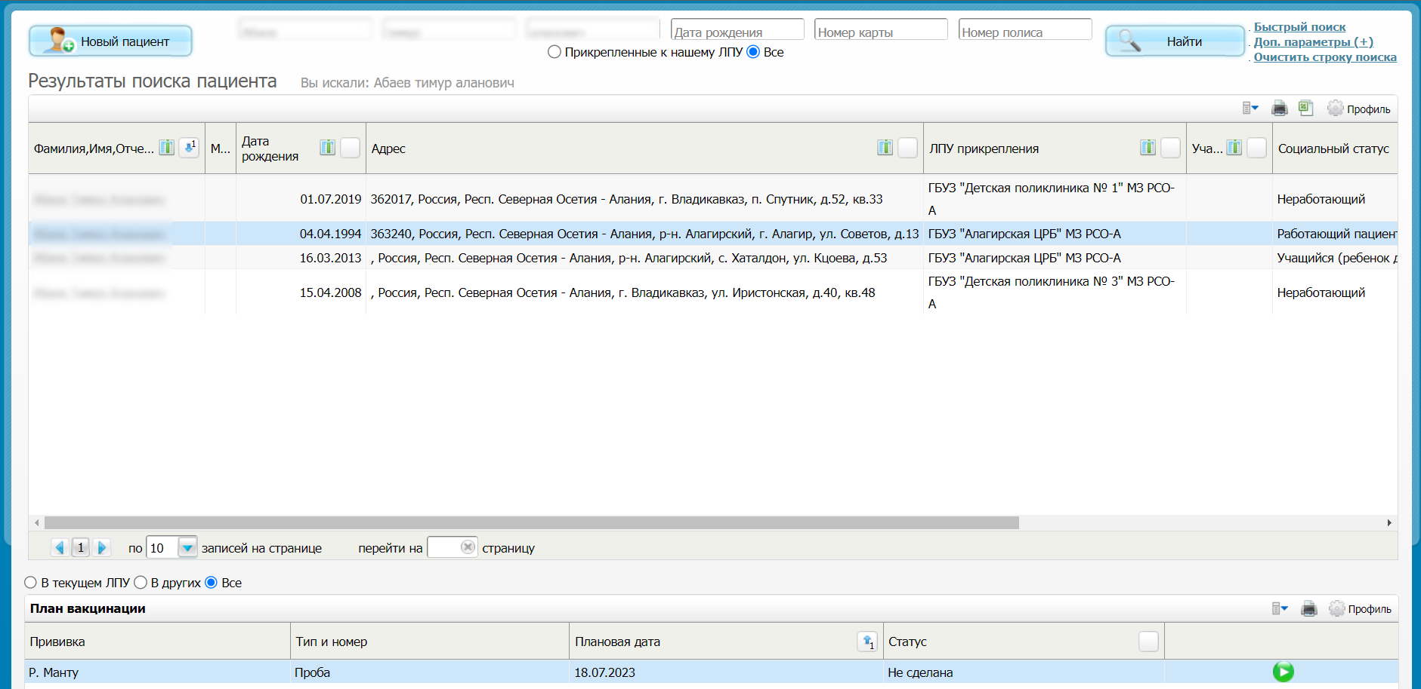

Рисунок 1 – Форма «План вакцинации»

* найдите в журнале запись, на основании которой требуется сформировать СЭМД. Для поиска извещения воспользуйтесь панелью поиска в верхней части формы. Нажмите на ссылку с ФИО пациента. Откроется окно «Прививочная карта пациента» (Рисунок 2);

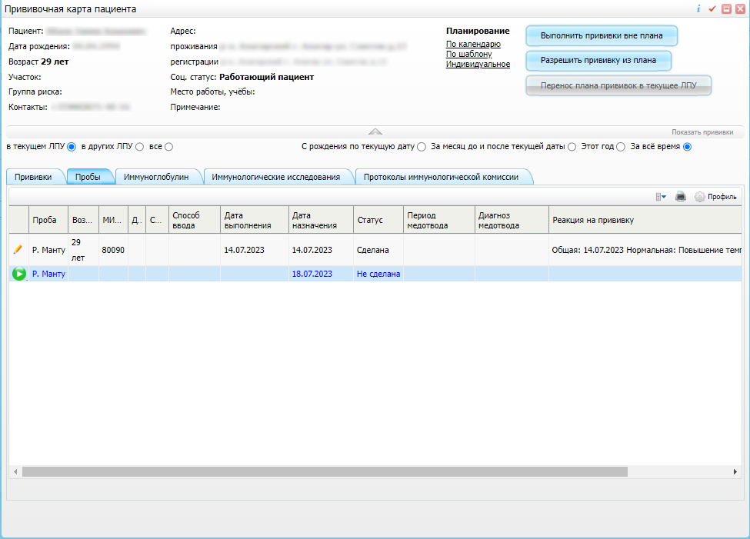

Рисунок 2 – Окно «Прививочная карта пациента»

* перейдите на вкладку «Прививки» и выберите пункт контекстного меню «Документы» на необходимой прививке. Откроется окно «Документы» (Рисунок 3);

**Примечание** – Пункт контекстного меню «Документы» доступен только у выполненных прививок.

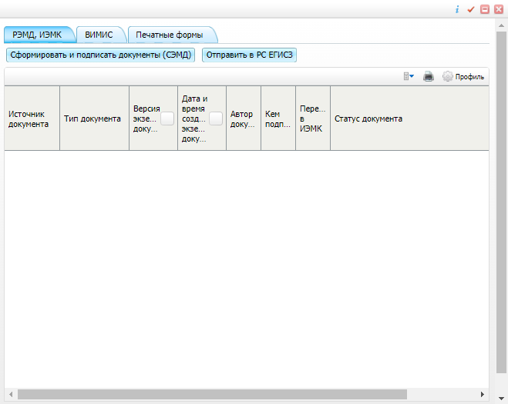

Рисунок 3 – Окно с документами по выполненной прививке

* нажмите на кнопку «Сформировать и подписать документы (СЭМД)». Откроется окно «Подписываемые документы» для подписания сформированного электронного документа (Рисунок 4);

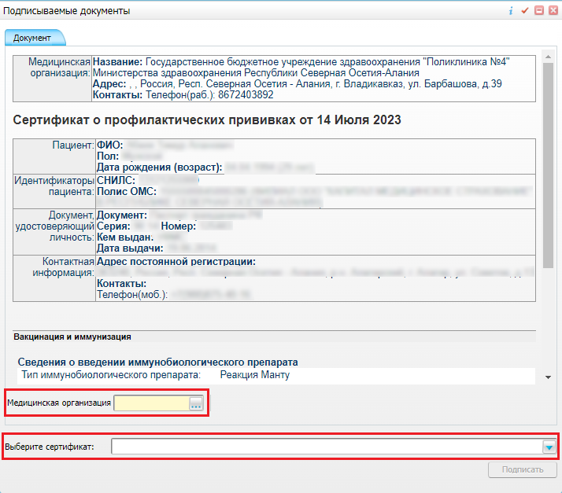

Рисунок 4 – Окно «Подписываемые документы»

* укажите сертификат ЭП автора документа, выбрав его в выпадающем списке поля «Выберите сертификат»;
* укажите других участников подписания документа:
  + «Главный врач» – указывается сотрудник МО, ответственный за подписание документов в качестве главного врача МО;
  + «ЭП МО» – указывается сотрудник МО, ответственный за подписание документов ЭП МО. Поле для указания участника подписания «ЭП МО» не отображается, если в Системе настроено автоматическое подписание документов ЭП МО.
* нажмите на кнопку «Подписать». Произойдет формирование СЭМД «Сертификат о профилактических прививках» и сформированный документ отобразится в окне «Документы».

**Примечание** – Прежде чем отправить сформированный документ в РЭМД, необходимо дождаться его подписания другими участниками.

## Передача СЭМД в РЭМД

### Отправка СЭМД на регистрацию в РЭМД автором документа

Чтобы отправить СЭМД «Сертификат о профилактических прививках» на регистрацию в РЭМД, выполните следующие действия:

* выберите пункт главного меню «Учет»/ «Вакцинопрофилактика»/ «Карты прививок». Отобразится форма «План вакцинации» (Рисунок 5);



Рисунок 5 – Форма с прививочными картами пациентов

* найдите в журнале запись, на основании которой требуется сформировать СЭМД. Для поиска извещения воспользуйтесь панелью поиска в верхней части формы. Нажмите на ссылку с ФИО пациента. Откроется окно «Прививочная карта пациента» (Рисунок 6);



Рисунок 6 – Окно прививочной карты пациента

* перейдите на вкладку «Прививки» и выберите пункт контекстного меню «Документы» на необходимой прививке. Откроется окно «Документы», предназначенное для работы с электронными медицинскими документами в выбранной прививке (Рисунок 7);

**Примечание** – Пункт контекстного меню «Документы» доступен только у выполненных прививок

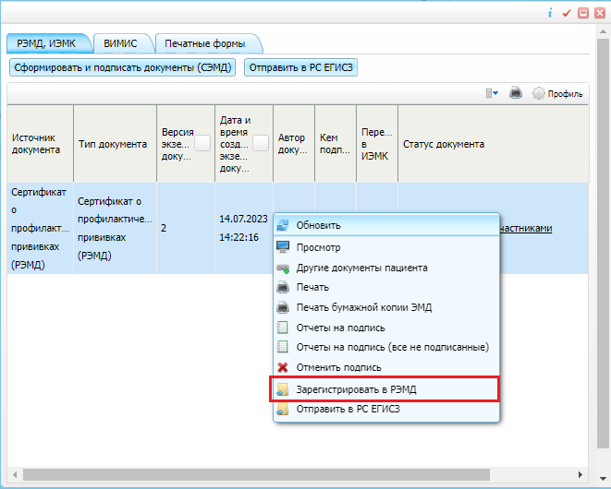

Рисунок 7 – Список электронных медицинских документов

* выберите документ «Сертификат о профилактических прививках» и выберите пункт контекстного меню «Зарегистрировать в РЭМД». Перед отправкой выбранного документа на регистрацию осуществляется ряд проверок:
  + если для документа настроено подписание не только автором, но и другими участниками подписания, и документ подписан не всеми участниками, то отображается соответствующее предупреждающее сообщение (Рисунок 8). В этом случае необходимо дождаться подписания документа всеми участниками подписания и повторить отправку документа;

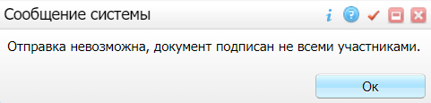

Рисунок 8 – Сообщение об отсутствии подписей всех участников подписания

* + если в Системе настроено ручное подписание ЭП МО и документ не подписан ЭП МО, то отображается соответствующее предупреждающее сообщение (Рисунок 9). В этом случае необходимо дождаться подписания документа сотрудником, обладающим правом подписания от лица МО;

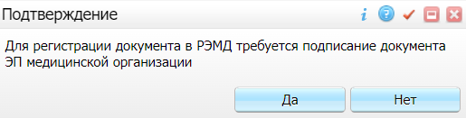

Рисунок 9 – Сообщение об отсутствии подписи МО

* + если все проверки пройдены, то отображается сообщение об успешной отправке документа в РЭМД (Рисунок 10).

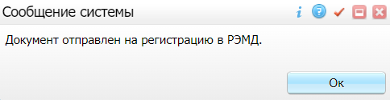

Рисунок 10 – Сообщение об успешной отправке документа на регистрацию в РЭМД

После того как документ успешно отправлен на регистрацию в РЭМД, ему присваивается статус «Отправлен на регистрацию в РЭМД». Результат обработки документа РЭМД направляет ответным сообщением, которое обрабатывается Системой в фоновом режиме. Полученный результат обработки выводится в столбце «Статус документа» (п. 9.3).

# СЭМД «Справка о прохождении медицинского освидетельствования в психоневрологическом диспансере»

СЭМД «Справка о прохождении медицинского освидетельствования в психоневрологическом диспансере» содержит сведения о факте прохождения медицинского освидетельствования в психоневрологическом диспансере.

## Формирование СЭМД

СЭМД «Справка о прохождении медицинского освидетельствования в психоневрологическом диспансере» формируется на основании услуги осмотра (консультации), оказанной пациенту в Дневнике врача, и только в том случае, если при оказании услуги заполнено поле «Заключение по справке о прохождении медицинского освидетельствования в психоневрологическом диспансере».

Чтобы сформировать СЭМД «Справка о прохождении медицинского освидетельствования в психоневрологическом диспансере», выполните следующие действия:

* выберите пункт главного меню «Рабочие места/ Дневник». Откроется дневник врача (Рисунок 11);

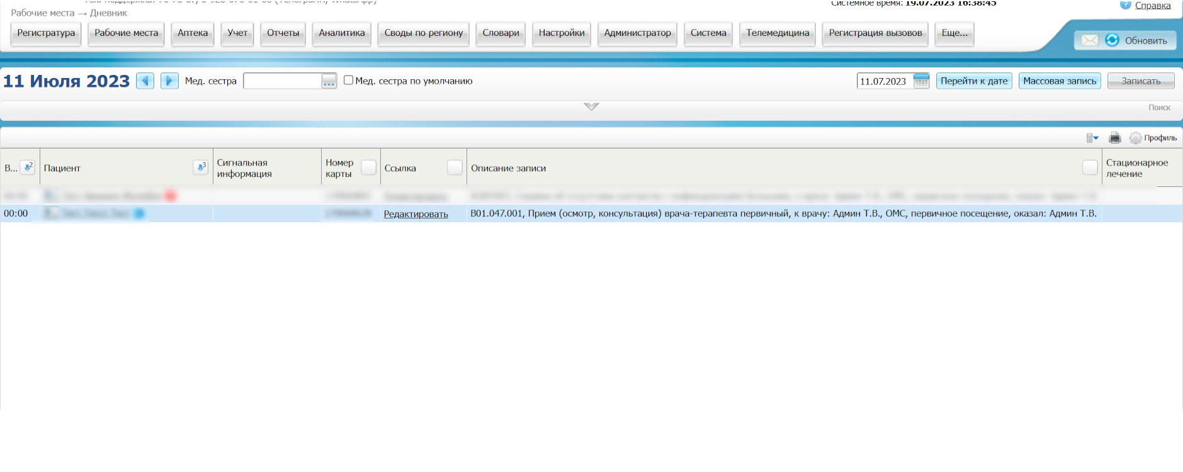

Рисунок 11 – Дневник врача

* выберите в дневнике врача назначенную пациенту услугу осмотра (консультации), в рамках оказания которой выдается справка о прохождении медицинского освидетельствования в психоневрологическом диспансере, и нажмите на ссылку «Оказать». Откроется окно оказания услуги (Рисунок 12);

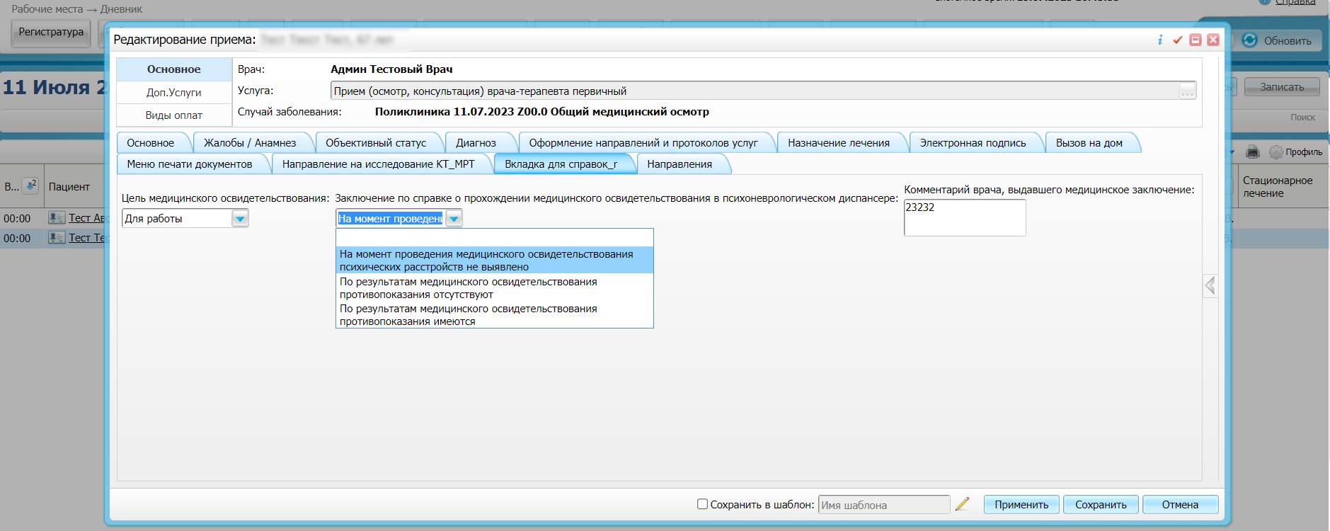

Рисунок 12 – Окно оказания услуги

* заполните все обязательные (выделенные цветом) поля в окне оказания услуги. А также проверьте заполнение следующих полей для формирования СЭМД:
  + поля, данные которых в обязательном порядке включаются в СЭМД:
    - «Заключение по справке о прохождении медицинского освидетельствования в психоневрологическом диспансере» – заключение врача по результатам медицинского освидетельствования;
    - «Цель медицинского освидетельствования» – цель проведения медицинского освидетельствования.
  + поля, данные которых могут быть включены в СЭМД, в случае их наличия и заполнения:
    - «Заключение» – произвольный комментарий врача, выдавшего медицинское заключение.
* перейдите на вкладку «Электронная подпись» (Рисунок 13) и выберите те электронные медицинские документы пациента, зарегистрированные в РЭМД, которые требуется включить в СЭМД «Справка о состоянии на учете в диспансере» как связанные документы. Выбор документа осуществляется установкой флажка в столбце «Включить в связанные документы»;

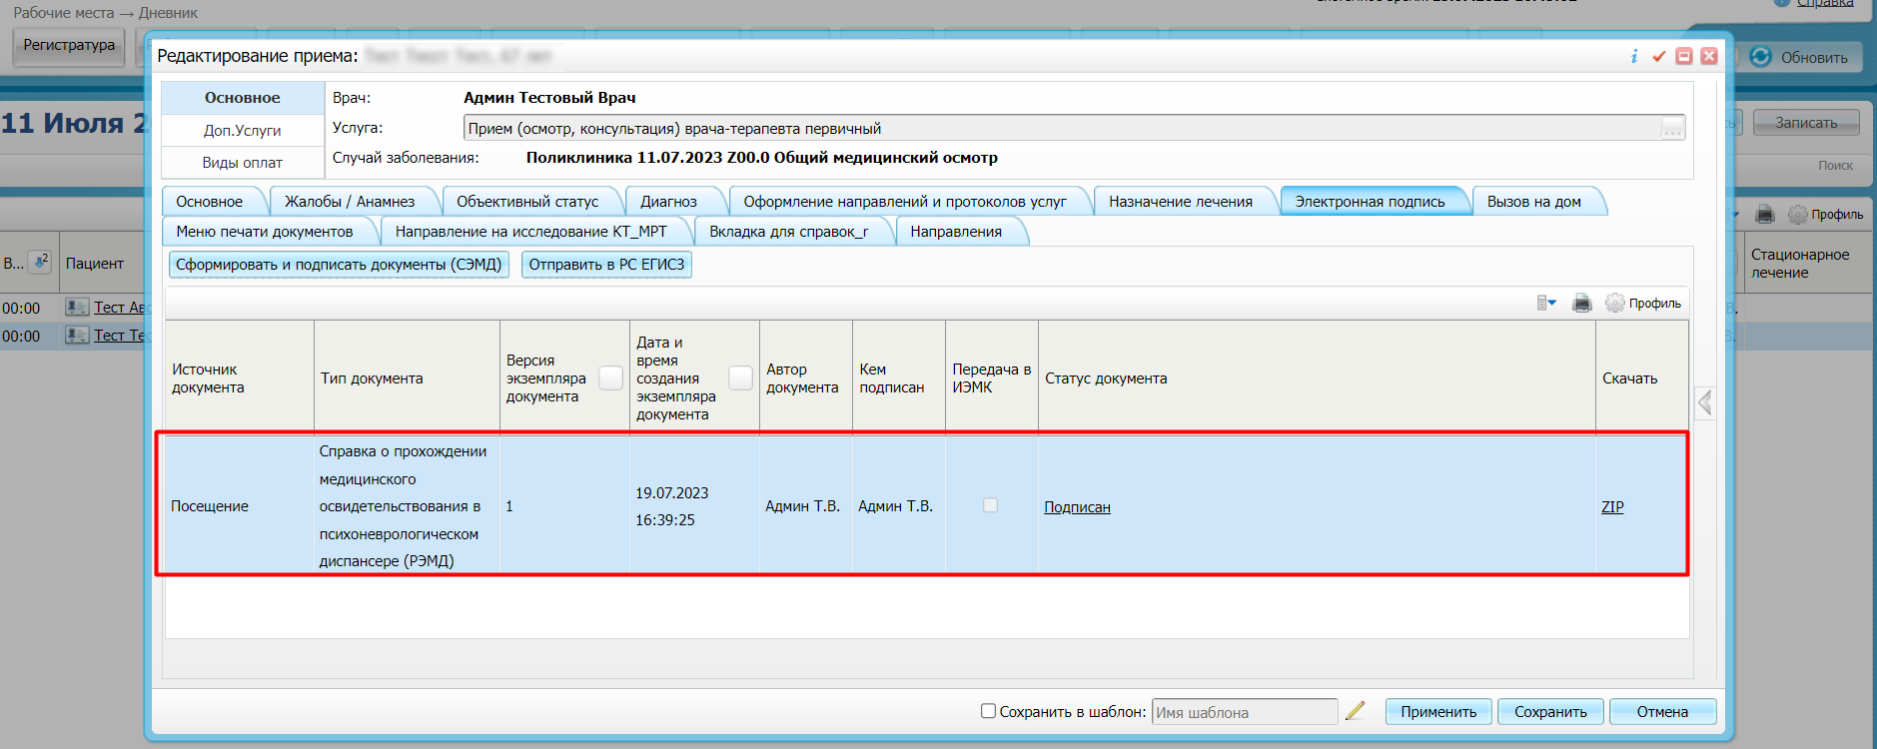

Рисунок 13 – Вкладка «Электронная подпись»

* нажмите на кнопку «Применить» для сохранения введенных данных;
* перейдите на вкладку «Документы» и нажмите на кнопку «Сформировать и подписать документы (СЭМД)». При нажатии на кнопку выполняется ряд проверок:
  + проверяется, заполнены ли все необходимые для формирования СЭМД поля. Если какое-либо из требуемых для СЭМД полей не заполнено, то выдается соответствующее системное сообщение;
  + проверяется, разрешено ли создание новой версии СЭМД, если уже существует сформированная ранее версия СЭМД. В зависимости от применяемых в Системе настроек возможны следующие варианты:
    - если создание новой версии СЭМД запрещено, то выдается системное сообщение вида: «Формирование новой версии запрещено»;
    - если настроено предупреждение перед созданием новой версии СЭМД, то выдается системное предупреждение с возможностью выбора пользователем: создавать далее новую версию или нет;
    - если создание новой версии СЭМД запрещено в случае, если предыдущая версия подписана не всеми участниками подписания, то выдается системное сообщение вида: «Предыдущая версия документа подписана не всеми участниками, формирование новой версии запрещено»;
    - если создание новой версии СЭМД разрешено, то открывается окно подписания формируемого электронного медицинского документа (Рисунок 14).

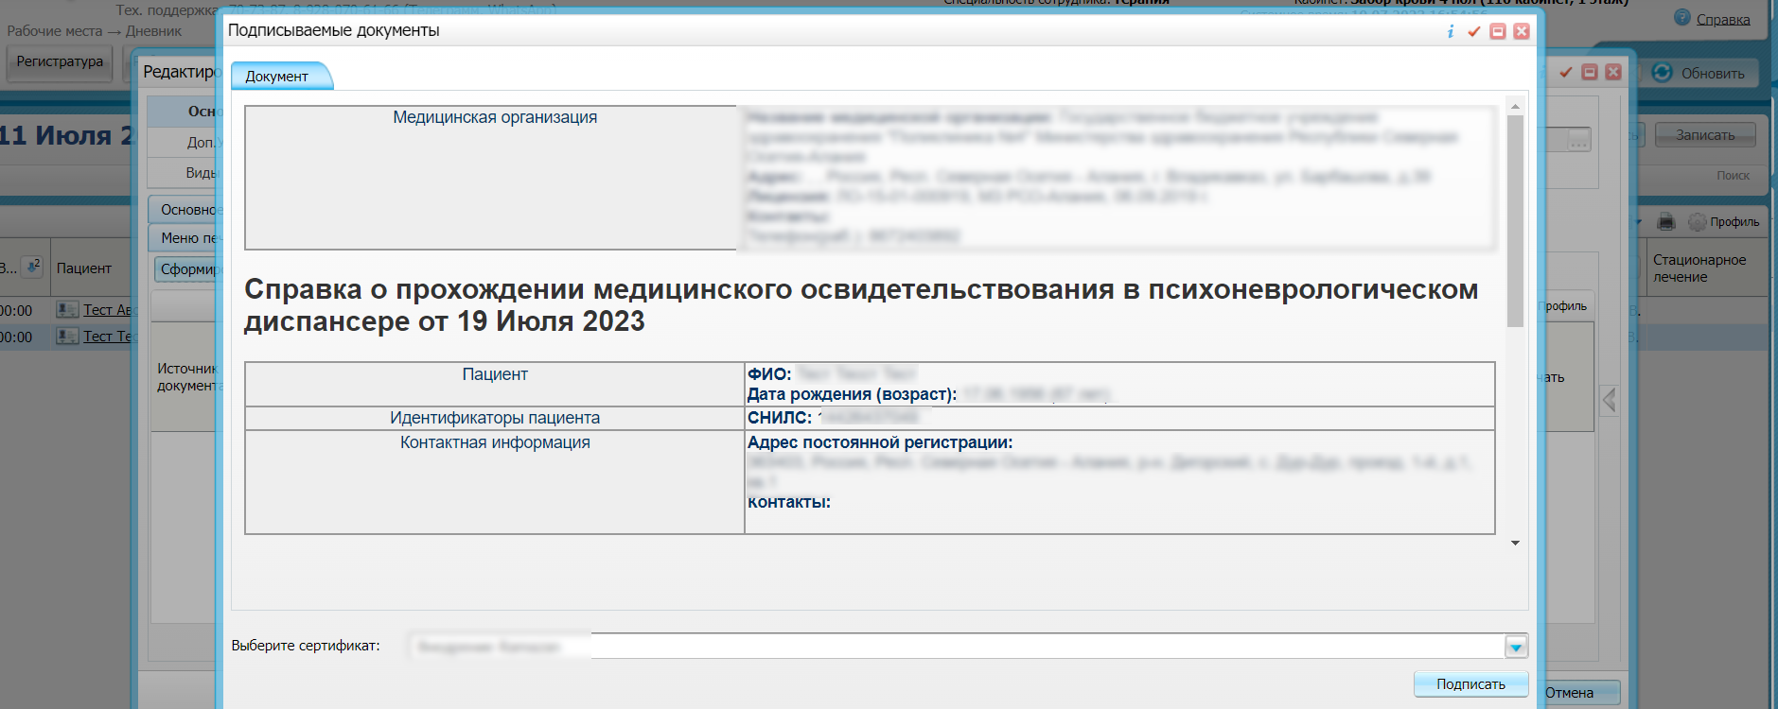

Рисунок 14 – Окно подписания электронного медицинского документа

* укажите сертификат ЭП автора документа, выбрав его в выпадающем списке «Выберите сертификат»;
* укажите других участников подписания документа:
  + «ЭП МО» – указывается сотрудник МО, ответственный за подписание документов ЭП МО. Поле для указания участника подписания «ЭП МО» не отображается, если в Системе настроено автоматическое подписание документов ЭП МО.

**Примечание** – Если у подписывающего сотрудника в атрибутах сертификата ЭП присутствует ОГРН МО, то происходит одновременное подписание документа ролью «ЭП МО» тем же сертификатом ЭП.

* нажмите на кнопку «Подписать». Произойдет формирование СЭМД «Справка о прохождении медицинского освидетельствования в психоневрологическом диспансере», сформированный документ отобразится на вкладке «Документы».

**Примечание** – Прежде чем отправить сформированный СЭМД «Справка о прохождении медицинского освидетельствования в психоневрологическом диспансере» в РЭМД, необходимо дождаться его подписания другими участниками, а также лицом, подписывающим документы ЭП МО, если автор документа таким правом не обладает.

## Передача СЭМД в РЭМД

После того как документ «Справка о прохождении медицинского освидетельствования в психоневрологическом диспансере» будет подписан всеми участниками подписания, его можно отправить на регистрацию в РЭМД.

### Отправка СЭМД на регистрацию в РЭМД автором документа

Чтобы передать в РЭМД подписанный СЭМД «Справка о прохождении медицинского освидетельствования в психоневрологическом диспансере», выполните следующие действия:

* выберите пункт главного меню «Рабочие места/ Дневник». Откроется дневник врача (Рисунок 15);



Рисунок 15 – Дневник врача

* выберите в дневнике врача оказанную пациенту услугу, в рамках которой выдается справка о прохождении медицинского освидетельствования в психоневрологическом диспансере, и нажмите на ссылку «Редактировать». Откроется окно редактирования приёма (Рисунок 16);

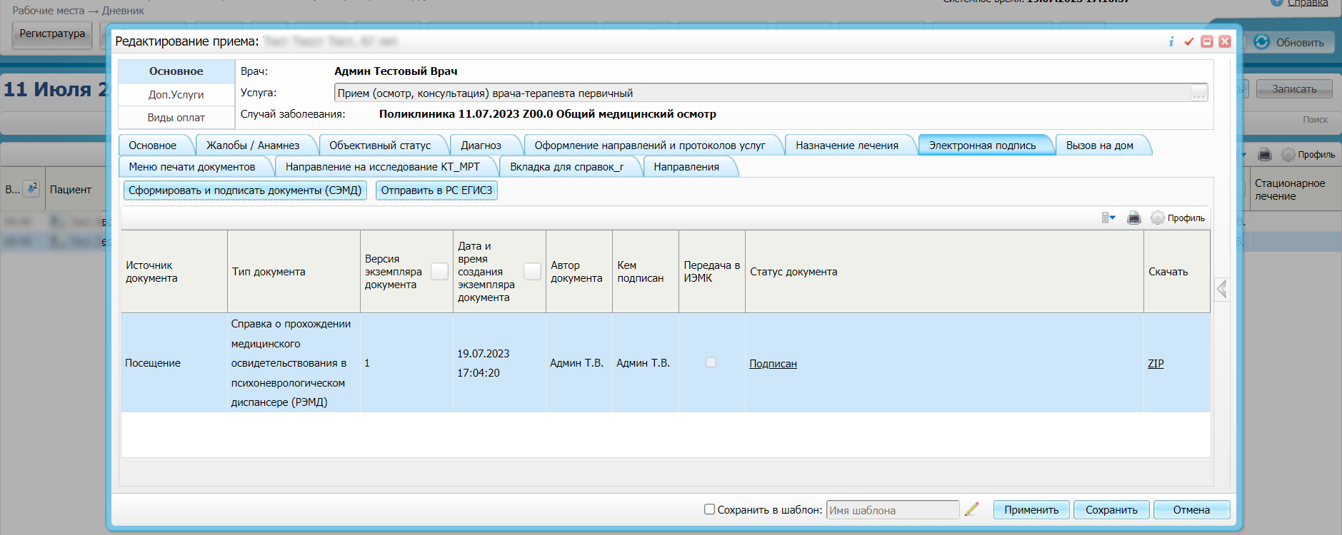

Рисунок 16 – Окно редактирования приёма

* перейдите на вкладку «Документы» и выберите подписанный документ «Справка о прохождении медицинского освидетельствования в психоневрологическом диспансере»;
* выберите пункт контекстного меню «Зарегистрировать в РЭМД». Перед отправкой выбранного документа на регистрацию осуществляется ряд проверок:
  + если для документа настроено подписание не только автором, но и другими участниками подписания, и документ подписан не всеми участниками, то отображается соответствующее предупреждающее сообщение (Рисунок 17). В данном случае дождитесь подписания документа всеми участниками подписания и повторите отправку документа;

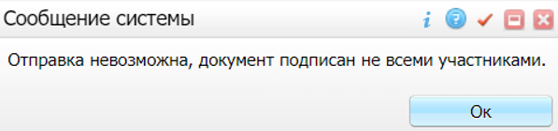

Рисунок 17 – Сообщение об отсутствии подписей всех участников подписания

* если в Системе настроено ручное подписание ЭП МО и документ не подписан ЭП МО, то отображается соответствующее предупреждающее сообщение (Рисунок 18). В этом случае необходимо дождаться подписания документа сотрудником, обладающим правом подписания от лица МО;

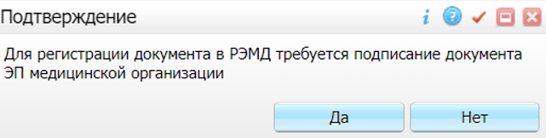

Рисунок 18 – Сообщение об отсутствии подписи МО

* если все проверки пройдены, то отображается сообщение об успешной отправке документа в РЭМД (Рисунок 19).

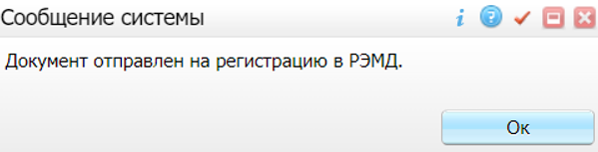

Рисунок 19 – Сообщение об успешной отправке документа на регистрацию в РЭМД

После того как документ успешно отправлен на регистрацию в РЭМД, ему присваивается статус «Отправлен на регистрацию в РЭМД». Ответ от РЭМД о регистрации документа поступает не сразу. Поступление ответа от РЭМД и его обработка Системой осуществляется в фоновом режиме. Результат регистрации СЭМД выводится в столбце «Статус документа» (п. 9.3).

# СЭМД «Справка о состоянии на учете в диспансере»

СЭМД «Справка о состоянии на учете в диспансере» предназначен для передачи информации о том, что пациент состоит (не состоит) на учете в диспансере.

## Формирование СЭМД

СЭМД «Справка о состоянии на учете в диспансере» формируется на основании проведенного врачом-специалистом осмотра, в рамках которого выдается справка о том, что пациент состоит (не состоит) на учете в диспансере. Для формирования СЭМД должно быть заполнено поле «Заключение по справке о состоянии на учете в диспансере», содержащее заключение врача-специалиста о том, что пациент состоит или не состоит на учете в диспансере.

Чтобы сформировать СЭМД «Справка о состоянии на учете в диспансере», выполните следующие действия:

* выберите пункт главного меню «Рабочие места/ Дневник». Откроется дневник врача (Рисунок 20);

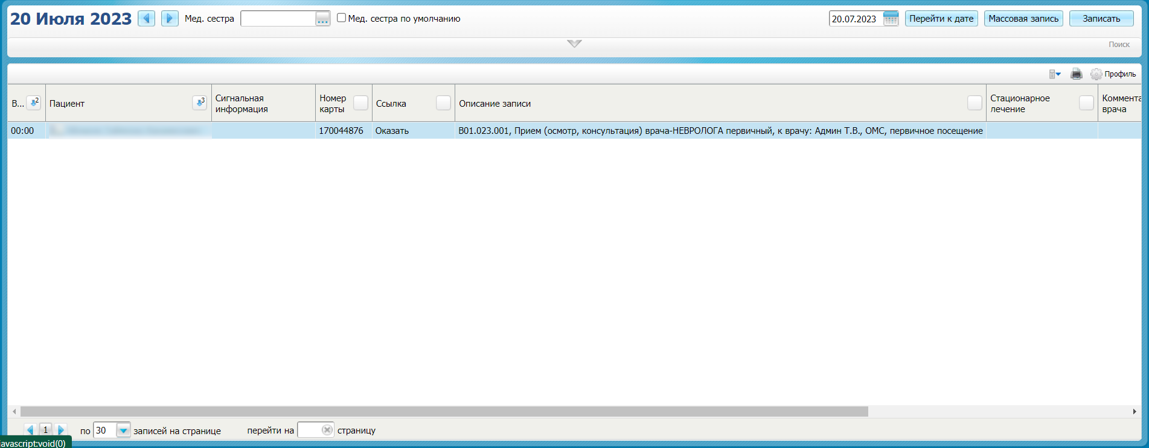

Рисунок 20 – Дневник врача

* выберите в дневнике врача назначенную пациенту услугу, в рамках которой выдается справка о том, что пациент состоит (не состоит) на учете в диспансере, и нажмите на ссылку «Оказать». Откроется окно оказания приёма (Рисунок 21);

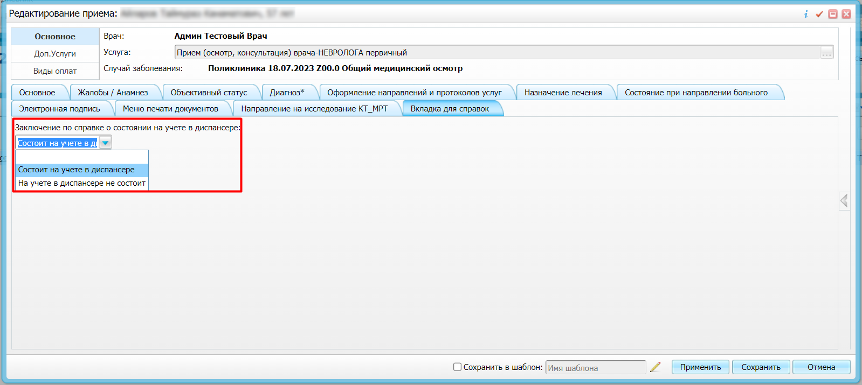

Рисунок 21 – Окно оказания приема

* заполните все обязательные (выделенные цветом) поля в окне оказания услуги;
* выберите значение в выпадающем списке «Заключение по справке о состоянии на учете в диспансере». Данное поле может быть размещено на любой вкладке окна оказания услуги. Заполнение данного поля является обязательным условием формирования СЭМД «Справка о состоянии на учете в диспансере»;
* перейдите на вкладку «Документы» и нажмите на кнопку «Сформировать и подписать документы (СЭМД)». При нажатии на кнопку выполняется ряд проверок:
  + проверяется, заполнены ли все необходимые для формирования СЭМД поля. Если какое-либо из требуемых для СЭМД полей не заполнено, то выдается соответствующее системное сообщение;
  + проверяется, разрешено ли создание новой версии СЭМД, если уже существует сформированная ранее версия СЭМД. В зависимости от применяемых в Системе настроек возможны следующие варианты:
    - если создание новой версии СЭМД запрещено, то выдается системное сообщение вида: «Формирование новой версии запрещено»;
    - если настроено предупреждение перед созданием новой версии СЭМД, то выдается системное предупреждение с возможностью выбора пользователем: создавать далее новую версию или нет;
    - если создание новой версии СЭМД запрещено в случае, если предыдущая версия подписана не всеми участниками подписания, то выдается системное сообщение вида: «Предыдущая версия документа подписана не всеми участниками, формирование новой версии запрещено»;
    - если создание новой версии СЭМД разрешено, то открывается окно подписания формируемого электронного медицинского документа (Рисунок 22).

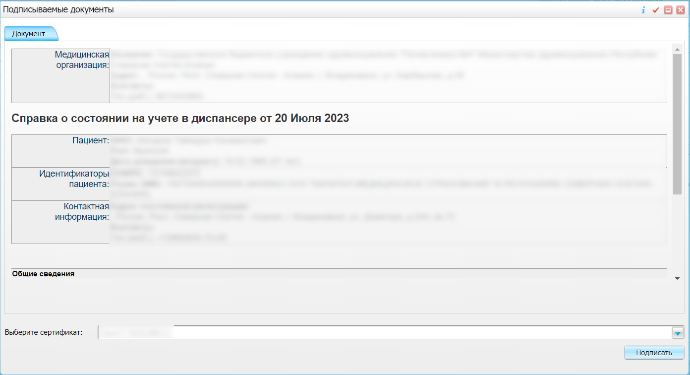

Рисунок 22 – Окно подписания электронного медицинского документа

* укажите сертификат ЭП автора документа, выбрав его в выпадающем списке поля «Выберите сертификат»;
* укажите других участников подписания документа:
  + «ЭП МО» – указывается сотрудник МО, ответственный за подписание документов ЭП МО. Поле для указания участника подписания «ЭП МО» не отображается, если в Системе настроено автоматическое подписание документов ЭП МО.

**Примечание** – Если у подписывающего сотрудника в атрибутах сертификата ЭП присутствует ОГРН МО, то происходит одновременное подписание документа ролью «ЭП МО» тем же сертификатом ЭП.

* нажмите на кнопку «Подписать». Произойдет формирование СЭМД «Справка о состоянии на учете в диспансере», сформированный документ отобразится на вкладке «Документы».

**Примечание** – Прежде чем отправить сформированный СЭМД «Справка о состоянии на учете в диспансере» в РЭМД, необходимо дождаться его подписания другими участниками, а также лицом, подписывающим документы ЭП МО, если автор документа таким правом не обладает.

## Передача СЭМД в РЭМД

После того как документ «Справка о состоянии на учете в диспансере» будет подписан всеми участниками подписания, его можно отправить на регистрацию в РЭМД.

### Отправка СЭМД на регистрацию в РЭМД автором документа

Чтобы передать в РЭМД подписанный СЭМД «Справка о состоянии на учете в диспансере», выполните следующие действия:

* выберите пункт главного меню «Рабочие места/ Дневник». Откроется дневник врача (Рисунок 23);

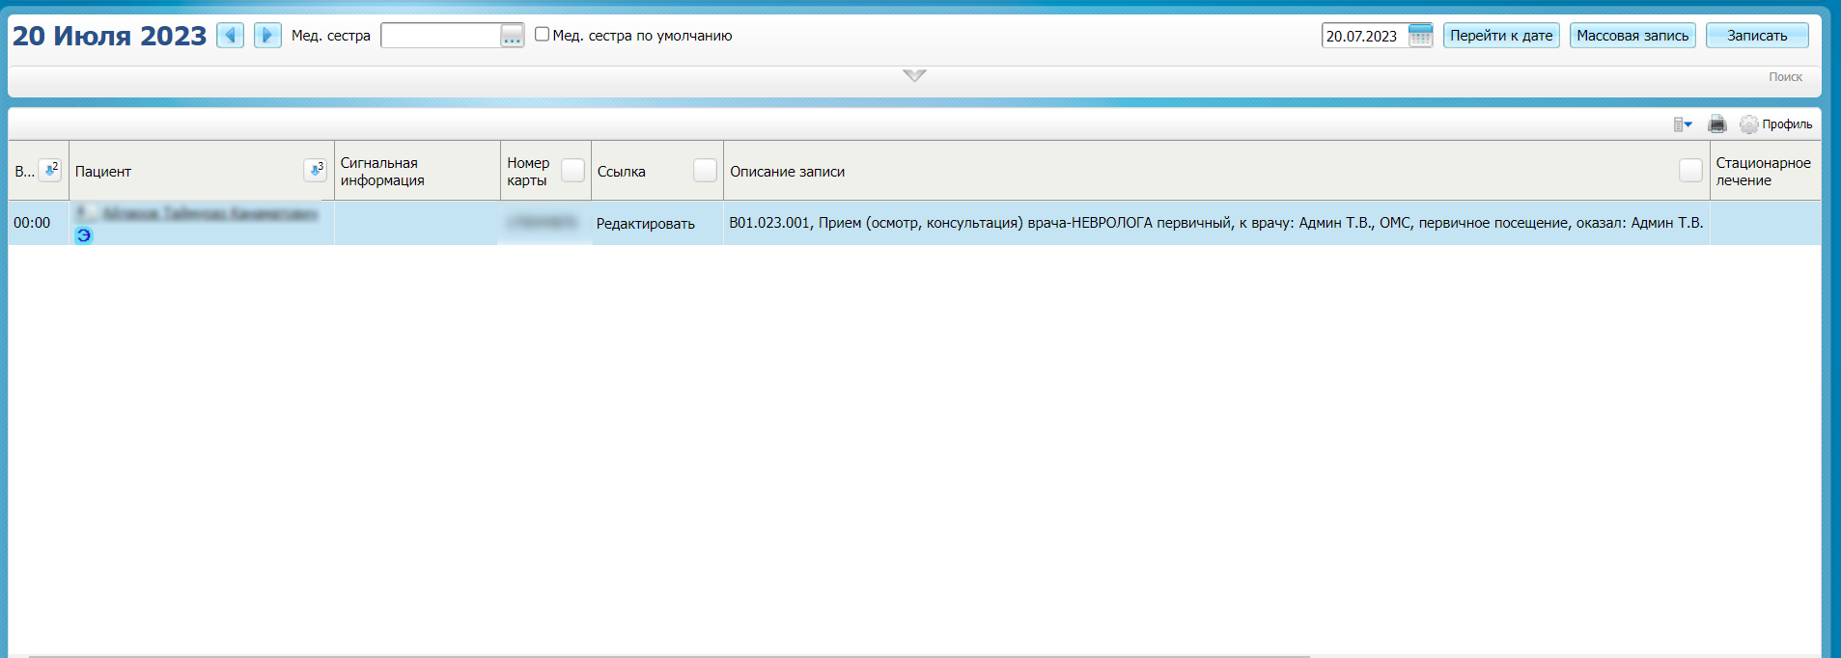

Рисунок 23 – Дневник врача

* выберите в дневнике врача оказанную пациенту услугу, в рамках которой выдается справка о том, что пациент состоит (не состоит) на учете в диспансере, и нажмите на ссылку «Редактировать». Откроется окно редактирования приёма (Рисунок 24);

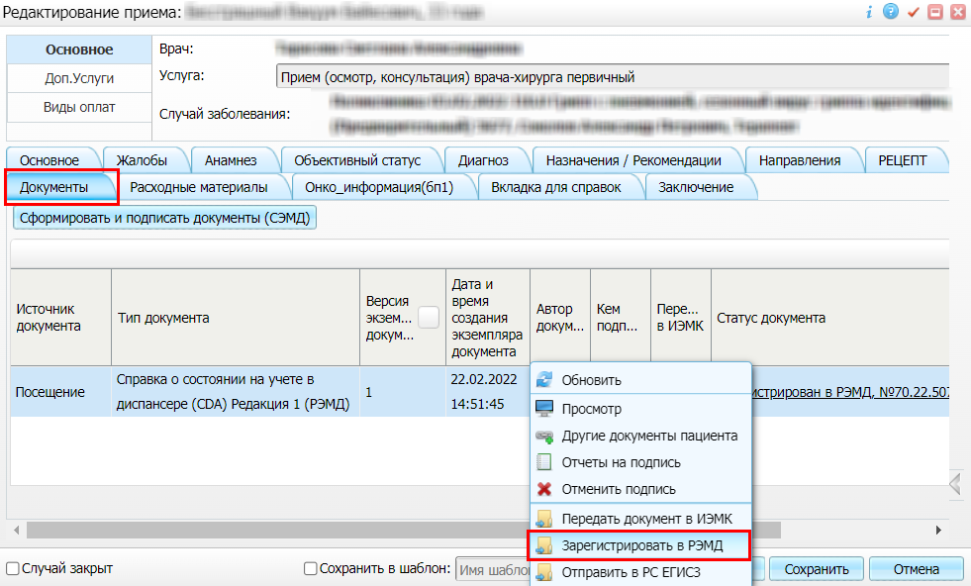

Рисунок 24 – Окно редактирования приёма

* перейдите на вкладку «Документы» и выберите сформированный и подписанный всеми участниками документ «Справка о состоянии на учете в диспансере»;
* выберите пункт контекстного меню «Зарегистрировать в РЭМД». Перед отправкой выбранного документа на регистрацию осуществляется ряд проверок:
  + если для документа настроено подписание не только автором, но и другими участниками подписания, и документ подписан не всеми участниками, то отображается соответствующее предупреждающее сообщение (Рисунок 25). В этом случае необходимо дождаться подписания документа всеми участниками подписания и повторить отправку документа;



Рисунок 25 – Сообщение об отсутствии подписей всех участников подписания

* + если в Системе настроено ручное подписание ЭП МО и документ не подписан ЭП МО, то отображается соответствующее предупреждающее сообщение (Рисунок 26). В этом случае необходимо дождаться подписания документа сотрудником, обладающим правом подписания от лица МО;



Рисунок 26 – Сообщение об отсутствии подписи МО

* + если все проверки пройдены, то отображается сообщение об успешной отправке документа в РЭМД (Рисунок 27).



Рисунок 27 – Сообщение об успешной отправке документа на регистрацию в РЭМД

После успешной отправки документа на регистрацию в РЭМД документу присваивается статус «Отправлен на регистрацию в РЭМД». РЭМД направляет результат обработки документа ответным сообщением, результат выводится в столбце «Статус документа» (п. 9.3).